第89期
锦屏县气象局 签发：张莉丽 2021年8月27日8时10分
8月26日8时至27日8时雨情
据气象监测：8月26日8时至27日8时全县出现1站大雨（彦洞33.3mm）；7站中雨（河口22.5mm、文斗19.7mm、平秋17.7mm、九江水库14.0mm、启蒙13.7mm、云照13.4mm、大同10.3mm）；其余站点小雨；预计今天白天全县阵雨转阴天间多云，请注意防范短时强降雨可能引发的山洪、滑坡等次生灾害。
附表：8月26日8时至8月27日8时降雨量（单位：mm）
站名 | 雨量 | 站名 | 雨量 | 站名 | 雨量
彦洞 | 33.3 | 河口 | 22.5 | 文斗 | 19.7
平秋 | 17.7 | 九江水库 | 14.0 | 启蒙 | 13.7
云照 | 13.4 | 大同 | 10.3 | 固本 | 9.3
地茶 | 6.8 | 平略 | 3.9 | 钟灵 | 2.3
三江 | 2.0 | 小江 | 1.8 | 偶里 | 1.4
茅坪 | 0.8 | 龙池 | 0.7 | 铜鼓 | 0.7
隆里 | 0.6 | 敦寨 | 0.5 | 岔路 | 0.4
高寨 | 0.2

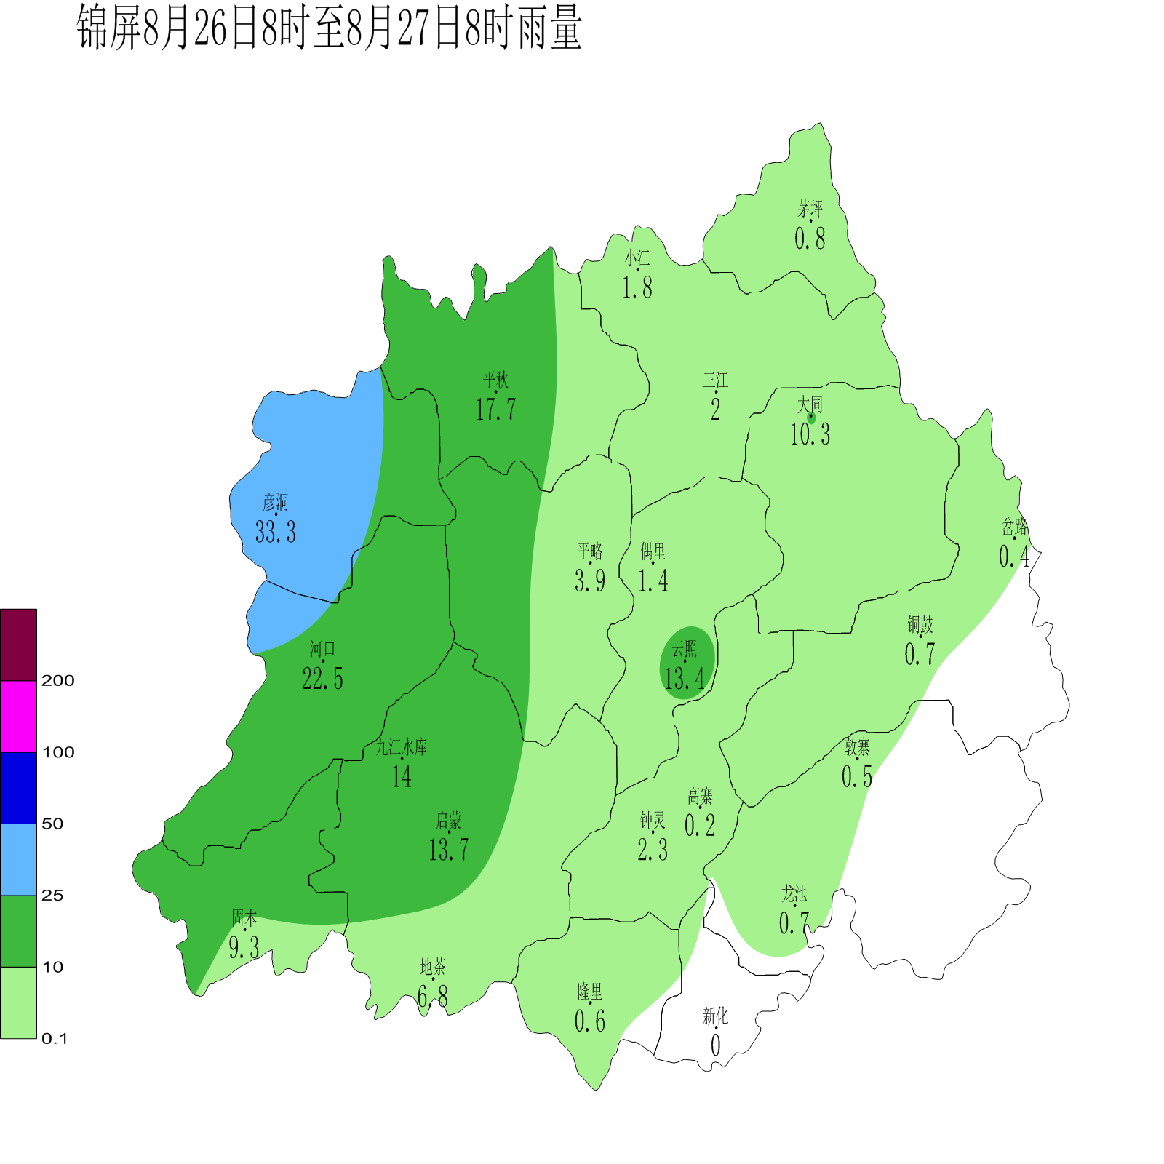

报送： 县委 县政府
抄送： 县委办、县人大办、县政府办、县政协办、县应急管理局、财政局、民政局、住建局、农业农村局、水务局、自然资源局、林业局、交通运输局、教育和科技局、供电局、烟草局、文广局、卫生健康局、县医疗保障局、自来水公司、各乡镇

制作：邱起立 审核：谭甫波

